Chuyền đề 3. VỆ SINH AN TOÀN THỰC PHẨM
Bài 11. NGỘ ĐỘC THỰC PHẨM
A. NỘI DUNG:
I. KHÁI NIỆM NGỘ ĐỘC THỰC PHẨM
Nhiệm vụ: Xem đoạn video giới thiệu về thực trạng ngộ độc thực phẩm ở người dân và trả lời các câu hỏi sau:
1. Thế nào là ngộ độc thực phẩm?
2. Ngộ độc thực phẩm có các đặc điểm gì?

KIẾN THỨC GHI NHỚ
1. Định nghĩa:
Ngộ độc thực phẩm …………………………………………………………
……………………………………………………………………………….
2. Đặc điểm ngộ độc thực phẩm:

…………………………………………………………………………………………………………………………………………………………………………
……………................................................................................…………………
…………………………………………………………………………………

II. NGUYÊN NHÂN GÂY NGỘ ĐỘC THỰC PHẨM
Nhiệm vụ: Đọc thông tin SCD mục II trang 61, thảo luận nhóm và hoàn thành Phiếu học tập sau:
Nguyên nhân gây ngộ độc thực phẩm | Biểu hiện | Hậu quả | Ví dụ
Nhiễm sinh vật gây độc
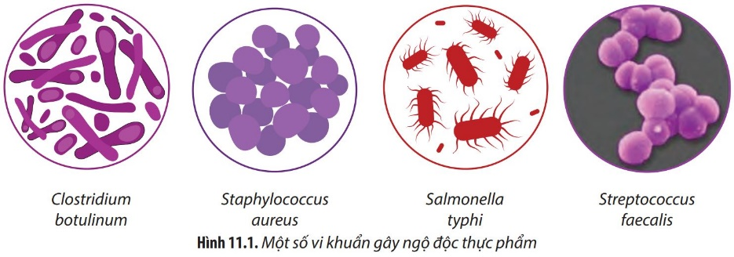
Thực phẩm chứa độc tố
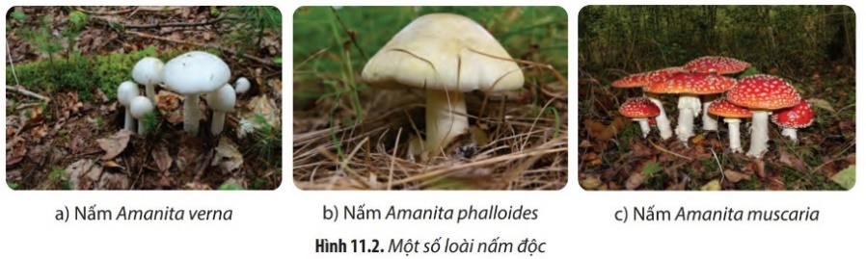
Nhiễm hóa chất độc hại

KIẾN THỨC GHI NHỚ
Nguyên nhân gây ngộ độc thực phẩm | Biểu hiện | Hậu quả | Ví dụ minh họa
Nhiễm sinh vật gây độc | …………………..  ………………….  ………………….. | …………………..  ………………….  ………………….. | …………………..  ………………….  …………………..
Thực phẩm chứa độc tố | …………………..  ………………….  ………………….. | …………………..  ………………….  ………………….. | …………………..  ………………….  …………………..
Nhiễm hóa chất độc hại | …………………..  ………………….  ………………….. | …………………..  ………………….  ………………….. | …………………..  ………………….  …………………..
III. BIỆN PHÁP PHÒNG TRÁNH VÀ ĐIỀU TRỊ NGỘ ĐỘC THỰC PHẨM
1. Biện pháp phòng tránh ngộ độc thực phẩm
Nhiệm vụ: Nghiên cứu nội dung mục III-SCD trang 64, thảo luận nhóm hoàn thành nội dung bảng 11.2,11.3:

Bảng 11.2. Phân tích một số biện pháp phòng tránh ngộ độc thực phẩm
Biện pháp phòng tránh ngộ độc thực phẩm | Ưu điểm | Hạn chế | Đề xuất biện pháp thay thế
Quy hoạch môi trường trồng trọt, chăn nuôi đảm bảo an toàn (sạch, không bị ô nhiễm).
Quản lí nguồn thức ăn chăn nuôi, thuốc thú y, thuốc bảo vệ thực vật, kĩ thuật chăm sóc, bảo vệ cây trồng, vật nuôi;...
Quản lí chặt chẽ sử dụng phân bón hóa học, thuốc trừ sâu, diệt cỏ,… trong sản xuất lương thực, thực phẩm- Đảm bảo thực hành canh tác tốt (GAP)
Ít sử dụng chất bảo quản
Sử dụng các nguyên liệu đảm bảo an toàn để sản xuất, chế biến thực phẩm (không sử dụng nguyên liệu thực phẩm đã quá hạn sử dụng, không rõ nguồn gốc, xuất xứ; các chất phụ gia, chất hỗ trợ chế biến đã quá hạn sử dụng, vượt quá giới hạn cho phép; hoá chất không rõ nguồn gốc, hoá chất bị cấm; động vật chết do bệnh, dịch bệnh;...).

Bảng 11.3. Các biện pháp phòng tránh ngộ độc thực phẩm
Khâu | Biện pháp phòng tránh ngộ độc thực phẩm
Sản xuất nguyên liệu | ……………………………………………………………………………  ……………………………………………………………………………  ……………………………………………………………………………  …………………………………………………………………………….
Sản xuất và chế biến thực phẩm | ……………………………………………………………………………  ……………………………………………………………………………  ……………………………………………………………………………  …………………………………………………………………………….
Bảo quản | ……………………………………………………………………………  ……………………………………………………………………………  ……………………………………………………………………………  …………………………………………………………………………….
Dịch vụ và thương mại | ……………………………………………………………………………  ……………………………………………………………………………  ……………………………………………………………………………  …………………………………………………………………………….
Tiêu dùng | ……………………………………………………………………………  ……………………………………………………………………………  ……………………………………………………………………………  …………………………………………………………………………….

KIẾN THỨC GHI NHỚ
1. Biện pháp phòng tránh ngộ độc thực phẩm
- Để phòng tránh ngộ độc thực phẩm, cần có các biện pháp kiểm soát ở tất cả các khâu từ sản xuất nguyên liệu, …………., …………….., ………., ………., ……………, …………...
- Một số biện pháp lưu ý:
…...……………………………………………………………………………………………………………………………………………………………………………………………………………………………………………………………………………………………………………………………………………………………………………………………………
…...……………………………………………………………………………………………………………………………………………………………………………………………………………………………………………………………………………………………………………………………………………………………………………………………………..............................................
…...……………………………………………………………………………………………………………………………………………………………………………………………………………………………………………………………………………………………………………………………………………………………………………………………………..............................................
…………………………………………………………………………………………………...........................................................................................................
2. Biện pháp điều trị ngộ độc thực phẩm
Nhiệm vụ: HS thảo luận các câu hỏi sau:
1. Trình bày các bước điều trị ngộ độc thực phẩm? Sơ cứu cần lưu ý điều gì?
2. Hoàn thành bảng 11.4:

Bảng 11.4. Phân tích một số biện pháp điều trị ngộ độc thực phẩm
Biện pháp điều trị ngộ độc thực phẩm | Ưu điểm | Hạn chê | Đề xuất biện pháp thay thế

Ngộ độc do vi khuẩn: Sử dụng thuốc kháng sinh diệt vi khuẩn

Điều trị ngộ độc nấm: xét nghiệm máu, nước tiểu, đặt ống thông dạ dày
Sử dụng than hoạt tính
Rửa dạ dày, tẩy ruột

KIẾN THỨC GHI NHỚ
2. Biện pháp điều trị ngộ độc thực phẩm
* Các bước điều trị ngộ độc thực phẩm:
…...……………………………………………………………………………………………………………………………………………………………………………………………………………………………………………………………………………………………………………………………………………………………………………………………………..............................................
…...……………………………………………………………………………………………………………………………………………………………………………………………….....................................................................................
* Một số biện pháp điều trị ngộ độc thực phẩm:
……………………………………………………………………………………………………………………………………………………………………………………………………....................................................................................
…...……………………………………………………………………………………………………………………………………………………………………………………………………………………………………………………………………………………………………………………………………………………………………………………………………..............................................
…………………………………………………………………………………………………
B. LUYỆN TẬP
Các tác nhân nào có thể gây ngộ độc thực phẩm trong các trường hợp sau? Giải thích.
THỰC TRẠNG | TÁC NHÂN
a) Ăn sống rau xanh được tưới bằng nguồn nước có lẫn nước thải từ nhà máy công nghiệp. | .......................................................................................  .......................................................................................
b) Dầu ăn còn nóng được đựng trong hộp nhựa để sử dụng lại cho các lần chiên rán sau. | .......................................................................................  .......................................................................................
c) Sử dụng khoai tây đã mọc mầm để nấu ăn. | .......................................................................................  .......................................................................................
d) Thu hoạch rau và sử dụng ngay sau khi phun thuốc trừ sâu. | .......................................................................................  .......................................................................................
e) Sử dụng hàn the để làm dai giòn các món như bánh đúc, giò, chả, sợi bún, phở,... | .......................................................................................  .......................................................................................
g) Ăn trứng gia cầm sống. | .......................................................................................  .......................................................................................
B. VẬN DỤNG
Nhiệm vụ: xem video và thảo luận về các dấu hiệu nhận biết và cách xử lí khi bị ngộ độc thực phẩm.
……………………………………………………………………………………
……………………………………………………………………………………
……………………………………………………………………………………
……………………………………………………………………………………
……………………………………………………………………………………
……………………………………………………………………………………
……………………………………………………………………………………
……………………………………………………………………………………
……………………………………………………………………………………
HẾT

